

**《软件工程》项目报告**

**题目：**

**课程名称： 软件工程**

**专业班级：**

**组 名：**

**同组成员： 学号：**

**姓名：**

**学号：**

**姓名：**

**学号：**

**姓名：**

**学号：**

**姓名：**

**指导教师：**

**报告日期：**

**计算机科学与技术学院**

**任 务 书**（黑体小2号加粗居中）

**一 总体要求**（黑体4号加粗,字母、阿拉伯数字为Time New Roman4号加粗）

1. 综合运用软件工程的思想，协同完成一个软件项目的开发，掌软件工程相关的技术和方法；

2. 组成小组进行选题，通过调研完成项目的需求分析，并详细说明小组成员的分工、项目的时间管理等方面。

3. 根据需求分析进行总体设计、详细设计、编码与测试等。

**二 基本内容**（黑体4号加粗,字母、阿拉伯数字为Time New Roman4号加粗）

根据给出的题目任选一题，自行组队，设计与开发中软件过程必须包括：

**1. 问题概述、需求分析：**正确使用相关工具和方法说明所开发软件的问题定义和需求分析，比如NABCD模型，Microsoft Visio，StarUML等工具 (20%)；

**2. 原型系统设计、概要设计、详细设计**：主要说明所开发软件的架构、数据结构及主要算法设计，比如墨刀等工具（35%）；

**3. 编码与测试**：编码规范，运用码云等平台进行版本管理，设计测试计划和测试用例（30%）；

**4．功能创新**：与众不同、特别吸引用户的创新（10%）；

**5. 用户反馈**：包括用户的使用记录，照片，视频等（5%）。

**目 录**（黑体小2号加粗居中）

**任务书** I

**1问题定义** 1

1.1项目背景及意义 1

1.2项目基本目标 3

1.3可行性分析 7

1.4人员管理和项目进度管理 9

**……**

2需求分析 20

2.1 需求分析概述 20

2.2 UML相关需求分析图 23

2.3原型系统设计 25

2.3.1 ×××××× 30

**……**

3 概要设计和详细设计 40

3.1 系统结构 40

3.1.1功能说明 42

3.1.2接口设计 43

3.2类图等 43

3.3关键数据结构设计 45

3.4关键算法设计 47

3.5数据管理说明 47

3.5.1 ×××××× 45

**……**

4 实现与测试 50

4.1 实现环境和代码管理 50

4.2 关键函数说明 52

4.3 测试计划和测试用例 53

4.4结果分析 57

4.4.1 ×××××× 57

5总结 65

5.1 用户反馈 65

5.2 总结 68

6 体会 69

**附录 ××××××** 70

（章为宋体小4号加粗，其余宋体小4号，字母、阿拉伯数字为Time New Roman小4号）

**1 问题定义**（黑体小2加粗居中）

**1.1项目背景与意义**（黑体4号加粗,字母、阿拉伯数字为Time New Roman4号加粗）

此时可用NABCD模型进行说明。（宋体小4号，行间距固定1.5倍行距，字符间距为标准）

**1.1.1□××××××**（黑体小4号加粗,字母、阿拉伯数字为Time New Roman小4号加粗）

××××××××××××××××××××××××

**1.1.2□××××××**

××××××××××××××××××××××××

**1.2 项目基本目标**（黑体4号加粗,字母、阿拉伯数字为Time New Roman小4号加粗）

××××××××××××××××××××××××××××××××

**1.3 可行性分析**（黑体4号加粗,字母、阿拉伯数字为Time New Roman小4号加粗）

××××××××××××××××××××××××××××××××××××××××××××××××××××××××××××××××××**1.3 1.4人员管理和项目进度管理**（黑体4号加粗,字母、阿拉伯数字为Time New Roman小4号加粗）

具体说明每个组员的分工和所做的工作。

--------章与章之间插入分页符----------

**2 需求分析**

（黑体小2加粗居中,字母、阿拉伯数字为Time New Roman小2号加粗）

**2.1 需求分析概述**（黑体4号加粗,字母、阿拉伯数字为Time New Roman4号加粗）

选取合适的图表准确说明用户需求，明确所做系统要实现的目标。表的格式示例如下：

表2-1□××××××××××

|  |  |  |  |
| --- | --- | --- | --- |
| ××××× | ××× | ××× | ××× |
| ××××× | ×× | ×× | ×× |
| ××××× | ×× | ×× | ×× |
| ××××× | ×× | ×× | ×× |
| ××××× | ×× | ×× | ×× |

（表标题：位于表格上方，黑体小4号，字母、阿拉伯数字为Time New Roman小4号，表内容：宋体5号，字母、阿拉伯数字为Time New Roman 5号）

××××××××××××××××××××××××××× (如图2-1所示)，图的格式示例如下：

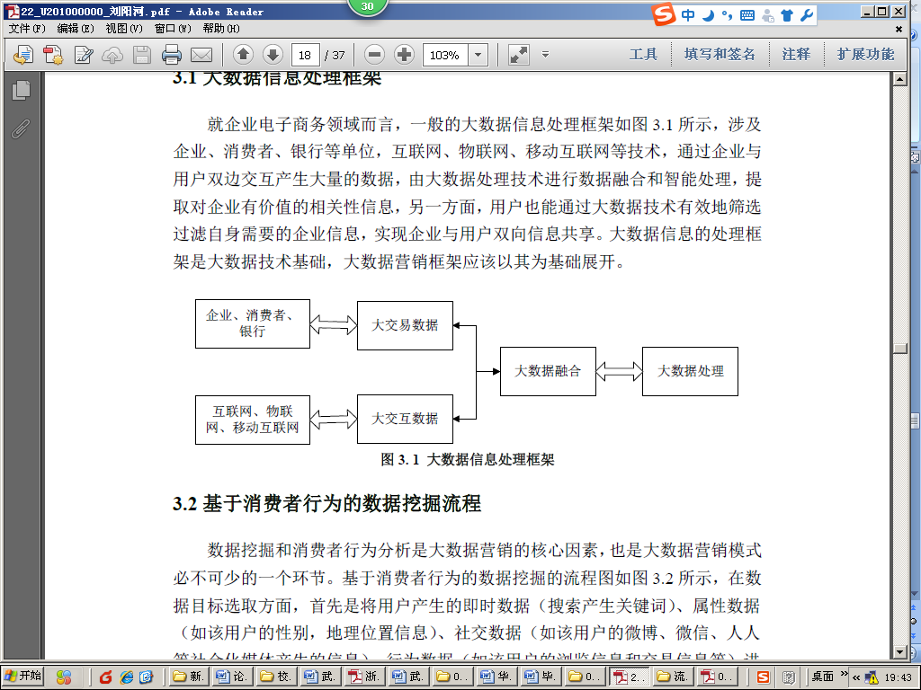

图2-1□××××××××××

（图标题：位于图下方，黑体小4号，字母、阿拉伯数字为Time New Roman小4号）

**2.2 UML相关需求分析图**（黑体4号加粗,字母、阿拉伯数字为Time New Roman4号加粗）

选取合适的图表准确说明用户需求，明确所做系统要实现的目标。

**2.3 原型系统设计**（黑体4号加粗,字母、阿拉伯数字为Time New Roman4号加粗）

运用工具设计原型系统，从而更准确说明主要功能和用户交互界面。

.......

--------章与章之间插入分页符----------

**3 概要设计和详细设计**

（黑体小2加粗居中,字母、阿拉伯数字为Time New Roman小2号加粗）

**3.1 系统结构**（黑体4号加粗,字母、阿拉伯数字为Time New Roman4号加粗）

这部分可根据用户需求，设计和规划一个系统，说明清楚系统应该有哪些功能模块，每个模块做什么。最后给出完整的系统结构图，以及相应的接口设计等。

**3.2 类图等**（黑体4号加粗,字母、阿拉伯数字为Time New Roman4号加粗）

运用类图等方法说明系统的设计。

**3.3关键数据结构定义**（黑体4号加粗,字母、阿拉伯数字为Time New Roman4号加粗）

这部分要写的：（1）首先描述系统中要处理那些数据，每种类型的数据包括哪些数据项，每个数据项的数据类型；（2) 描述这多种数据在系统中如何关联，可通过图直观的说明这多种数据间的关联。

**3.4 关键算法设计**（黑体4号加粗,字母、阿拉伯数字为Time New Roman4号加粗）

这部分主要描述系统中的模块实现的流程，可采用文字配合流程图的方式表示关键算法的思想及流程。

**3.5 数据管理说明**（黑体4号加粗,字母、阿拉伯数字为Time New Roman4号加粗）

说明整个系统所涉及到的数据用何种方式进行存储和访问。

**4 实现与测试**

（黑体小2加粗居中,字母、阿拉伯数字为Time New Roman小2号加粗）

**4.1实现环境与代码管理**（黑体4号加粗,字母、阿拉伯数字为Time New Roman4号加粗）

这部分可首先叙述所设计软件实现的软硬件环境，代码版本管理的签入记录需截图进行说明。例如使用码云平台签入记录截图如图4-1所示（也可使用其他工具）：

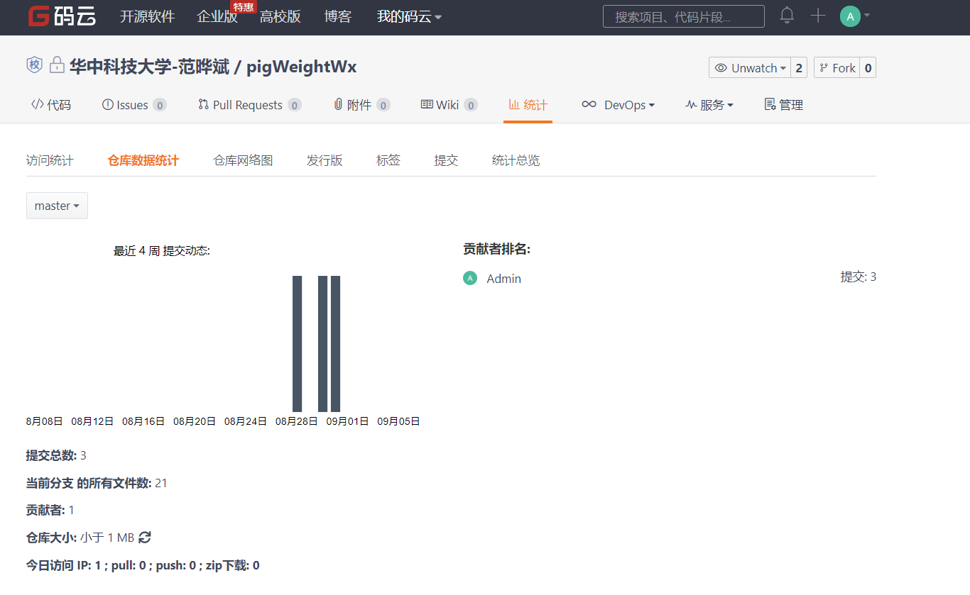

图4-1 码云平台代码签入示例

**4.2 关键函数说明**（黑体4号加粗,字母、阿拉伯数字为Time New Roman4号加粗）

程序代码部分在这里不需要给出来，只需要叙述清楚在系统中包括哪些函数，各函数的说明，如何利用这些函数实现系统各模块的功能，以及函数间的调用关系（可用图表示出来）。程序详见附录。

**4.3 测试计划和测试用例**（黑体4号加粗,字母、阿拉伯数字为Time New Roman4号加粗）

首先叙述一下常用的软件测试方法，在选择几个主要的功能模块（自行掌握数量，关键要体现你的水平的一些模块）描述测试过程，（1）先明确模块的功能、设计目标等。（2）分析、叙述如何选取测试数据，要求有完整的测试计划和测试用例，说明测试运行结果（这时可用截图）。

**4.4 结果分析**（黑体4号加粗,字母、阿拉伯数字为Time New Roman4号加粗）

根据测试分析运行结果、确认软件是否满足需求。

**5 总结**

（黑体小2加粗居中,字母、阿拉伯数字为Time New Roman小2号加粗）

**5.1 用户反馈**（黑体4号加粗,字母、阿拉伯数字为Time New Roman4号加粗）

包括用户的使用记录，照片，视频等。

**5.1 全文总结**（黑体4号加粗,字母、阿拉伯数字为Time New Roman4号加粗）

对自己的工作做个总结，主要工作如下：

（1）对XXXXX。

（2）

（3）

**6 体会**(黑体小2号加粗居中)

这部分需要每个组员分别就自己的分工进行撰写，重点描述在软件开发中遇到的挫折与如何解决的方法，不要写套话。

XX同学，分工：XXX，体会：XXXXX

**附录** (黑体小2号加粗居中)

关键的源代码等。

( 宋体5号，英文Times new roman字体)

……

……

……